Лекция 2.

Природа растекания тока замыкания на землю. Понятие напряжения шага.

Шаговое напряжение
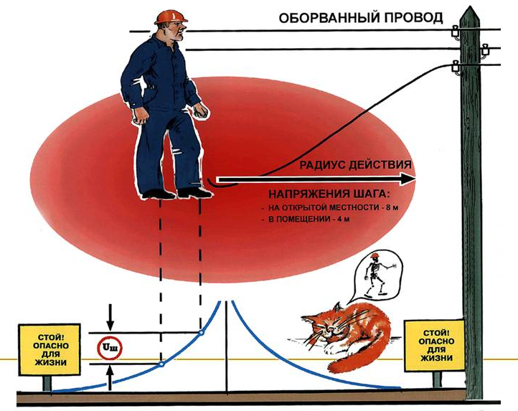
Что такое шаговое напряжение
Как часто вы видите ток, протекающий по проводам? Всем известно, что ток невидим. Увидеть его, значит столкнуться с аварийной ситуацией лицом к лицу.
Например, при коротком замыкании в цепи образуется электрическая дуга.
Если оголенный провод падает на землю, такой реакции не происходит, но вокруг места касания этого провода будет напряжение. На расстоянии шага оно представляет большую опасность.
В этой и подобных ситуациях: разницу потенциалов между двумя точками электрической цепи тока, находящимися на расстоянии шага одна от другой, на которых одновременно стоит человек, называют шаговым напряжением или напряжением шага.

Чтобы разобраться, откуда возникает данное напряжение рассмотрим причины.
Причины возникновения шагового напряжения
По принципу проводимости электрического тока все материалы делятся на проводники и диэлектрики. Так, например, земля являет проводником, особенно в сырую погоду. Если при обрыве провода линии электропередачи, он касается земли, то там образуется опасная зона, в которой и возникает напряжение шага.
Подобная ситуация происходит, когда молния попадает в молниеотвод, который соединён с электроустановкой. В этом случае образуется контакт между токопроводящими элементами установки и землей, на которой образуется зона под напряжением.
Причиной для образования зоны опасного напряжения шага может послужить:
- Авария на электрической подстанции;
- Короткое замыкание воздушных линий на улице или кабельных - в помещении.
Все вышеперечисленные случаи представляют опасность для людей и животных.

В чем заключается опасность

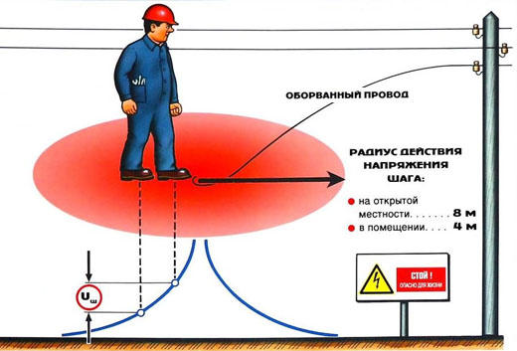
Представьте ситуацию: на земле лежит оборванный провод и как может показаться на первый взгляд не представляет никаких признаков угрозы, а ведь он может быть под напряжением.
Земля - хороший проводник электричества. Когда человек оказывается в непосредственной близости с проводом, он незаметно попадает под действие шагового напряжения. Опасность заключается в том, что между ног образуется разность потенциалов.
Попадая под воздействие электрического тока, человек пытается сделать шире шаг, а в этот момент разница потенциалов становится выше. В итоге непроизвольные судорожные сокращения мышц приводят к падению человека на землю.
При падении происходит увеличение расстояния между точками касания земли, что в свою очередь представляет повышенною опасность.
Когда мы говорим про оборванный провод, касающийся земли своим оголенным концом, то не задумываемся, какую опасность он может представлять. Чем выше напряжение поврежденной линии, тем более опасна зона действия этого напряжения.
Целые воздушные линии или кабельные системы не представляют опасности, но при аварийной ситуации природного или технического характера они представляют большую угрозу.
Например попадание молнии в молниеотвод, опору электропередач или просто в дерево, вызывает растекание электрического тока через проводники на землю. В этом месте и образуется опасная зона шагового напряжения.
Правило выживания гласит:
Во время грозы и молнии нужно подальше находиться от высоких деревьев, зданий и строений.
В сырую погоду вообще старайтесь не приближаться к открытым (неизолированным) электроприборам и технике. Помните, если одной ногой стоять на заземлителе, а второй на расстоянии шага от него, то к добру это не приведет. И учитывайте, что среднестатистическая длина шага мужчины, равна 0,81 м.
Тело человека включается в электрическую цепь, как нагрузка, и происходит вредное воздействие электрического тока на организм. Но если обувь человека сделана из не проводящих ток материалов, например в резиновых сапогах – вероятность получения травмы меньше.
Риском в данной ситуации может стать наличие алкоголя в крови и наличие открытых ран на ногах. Потому что данный факт влияет на проводимость человека. А так как кожа является защитным диэлектриком, то нарушение кожного покрова снимает вашу защиту.
Помимо проводимости, риском может стать температура окружающей среды. Ведь чем она выше, тем более опасно находиться в зоне риска.
Во всех ранее перечисленных случаях представлена опасность шагового напряжения для жизни человека, животных и особенно детей. Поэтому ограничьте игру ваших детей вблизи электроустановок.

Зона опасности шагового напряжения
Зона растекания тока может быть в радиусе порядка 10 и более метров от места касания земли оборванного провода. Радиус зоны опасности, которая находится под напряжением, зависит от нескольких факторов.
Во-первых: расстояние от источника опасности. Чем удаленнее, тем опасность меньше.
Во-вторых: напряжение линии оборванного провода: 0,4; 1; 3; 6; 10; 35; 110; 220 кВ.
Если влажность земли, по которой будет протекать ток, будет выше нормы, то нужно принять во внимание, что в перечисленных выше случаях радиус действия увеличивается. Исходя из всех вышеперечисленных условий, особо опасной является зона, расположенная в радиусе 8-10 метров от источника.
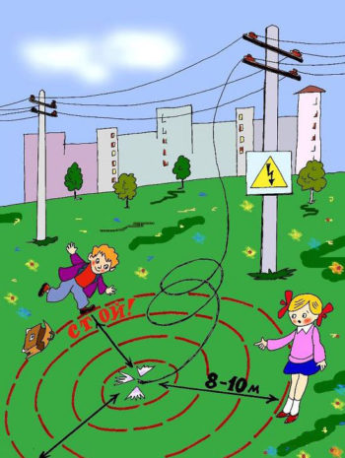
Правила перемещения в зоне шагового напряжения
В радиусе действия напряжения необходимо передвигаться соблюдая технику безопасности.
Передвигаться нужно не отрывая ног от земли с шагом не более длины стопы. Ни в коем случае не касайтесь руками оголенных проводов и кабелей, пока не убедитесь, что напряжение снято!
Запрещается!
Бежать или двигаться по спирали в радиусе действия шагового напряжения.
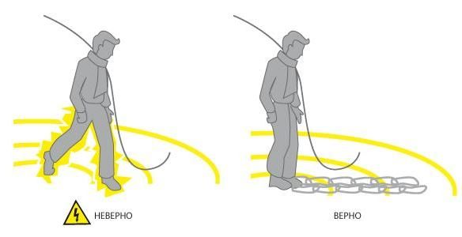
Согласно правилам, передвижение ремонтного персонала в радиусе поражения током должно выполняться после проведения расчета предельного шагового напряжения и его радиуса.
Расчет шагового напряжения
Рассчитывают величину напряжения по формуле:
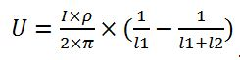
Из формулы видно, что напряжение шага напрямую зависит от тока короткого замыкания, удельного сопротивления грунта и обратно пропорционально разнице потенциалов между двух точек грунта, умноженной на 2π.
Под двумя точками подразумевают разность соотношений между длиной до места аварии и суммой расстояний от места повреждения до субъекта и расчетную длину шага. При расчетах, шаг человека или животного принимают значение равное 0,7-1 метр.
Так как шаговое напряжение протекает сквозь землю, а она в свою очередь состоит из разных слоев грунта, то для проведения точных расчетов необходимо умножить сопротивление грунта на соответствующий коэффициент.
Пример расчета.
При токе замыкания на землю в 400 Ампер, сопротивлении грунта 150 Ом*м (суглинок), расстоянии от человека до места касания проводом земли в 15 метров и расстоянии шага 0,50 м мы получаем напряжение 20,5 Вольт.
Ток замыкания будет зависеть от напряжения сети и соответственно, чем он выше, тем больше напряжение шага. Отсюда и вытекает рекомендация по сокращению расстояния при ходьбе в опасной зоне. Но чем ближе к источнику опасности, тем напряжение больше в несколько раз.
На расстоянии от источника 10 метров напряжение шага, при тех же параметрах, будет уже 45 Вольт, что в свою очередь является небезопасным для человека.
Выход из зоны шагового напряжения
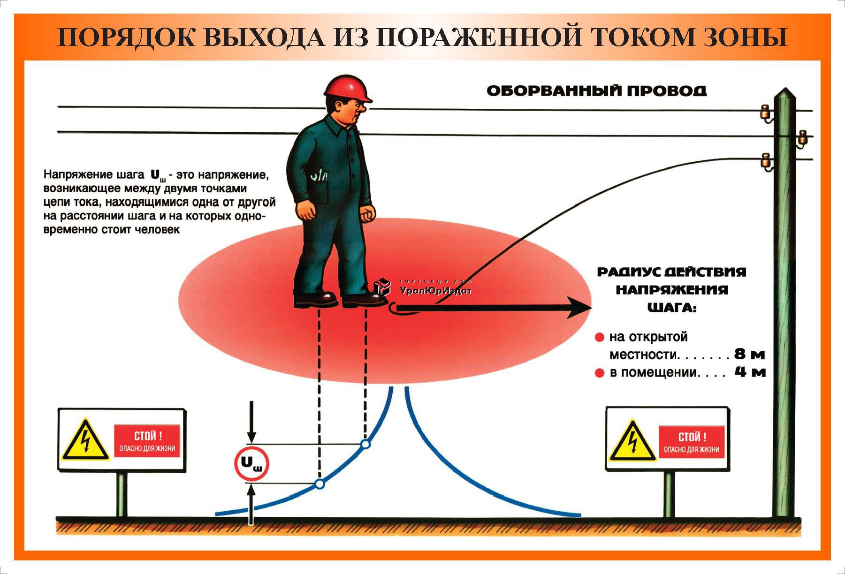
Когда вы поздно заметили оголенный провод, касающийся земли, то есть оказались в зоне действия, то передвигаться нужно «гусиным шагом», направляясь прямо от места касания провода в противоположную сторону.
Прыгать или передвигаться на одной ноге, как советуют некоторые люди - опасно!
Так как при падении все ваше тело окажется под действием того напряжения, от которого вы хотели уйти. В таком случае поражение будет нанесено всему организму. Будьте внимательны!
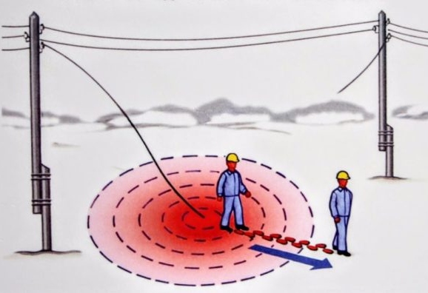

Первая помощь при поражении током

- Начать оказание первой помощи необходимо немедленно. Первым делом нужно обязательно освободить пострадавшего от действия электрического тока.
- Затем сразу же вызвать скорую помощь!
- При отсутствии дыхания и сердцебиения приступить к искусственному дыханию и массажу сердца.
- По возможности наложить стерильную повязку на место электрического ожога.
- Обеспечить покой пострадавшему.
Пострадавшего независимо от его самочувствия следует направить в лечебное учреждение.
Что нельзя делать с пострадавшим и почему:
- Закапывать в землю (будет затруднено дыхание, что повлияет на работу сердца)
- Обливать водой (происходит охлаждение организма)
- Загрязнять поверхность ожога (начинает развиваться столбняк или гангрена)
Средства защиты
По регламенту «Охраны труда» рабочие должны соблюдать меры защиты и передвигаться по зоне в диэлектрических ботах, иметь при себе диэлектрические перчатки, изолирующие штанги, измерители напряжения, монтажные инструменты с изолирующими рукоятками.
Что касается работников электрических профессий самым основным риском является работа без наряда допуска. Когда вы знаете, что должно быть отключено и где заземлено, вы можете работать безопасно.
Помимо наряд-допуска существует оценка риска, которая поможет вам сориентироваться на объекте и избежать опасности. Оценка риска — это документ, в котором указан предполагаемый ущерб здоровью и жизни работника, связанный с производством работ на объекте.

Шаговое напряжение
Шаговое напряжение – это разность потенциалов (напряжения) на участке в токовой цепи. Показатель шагового напряжения зависит от силы тока и удельного сопротивления почвы. Он представляет собой расстояние (разность потенциалов) между двух ног человека. Величина шагового напряжения используется при создании зануления и заземления, измерении опасности в местах аварий. На значение влияет форма кривой напряжения.
Возле упавшего провода находящегося под напряжением, возникает область рассеивания электричества. На расстоянии от 20 метров до места падения провода, напряжение может не ощущаться, плотность тока становится минимальной.
Опасное для жизни шаговое напряжение наблюдается в местах падения электрического провода высокой мощности на голый грунт. К этому объекту запрещается приближаться на расстояния менее 8 метров.
Угроза присутствует и на расстоянии одного метра от заземлителя (металлоконструкции труб, забор из арматуры). Человек рискует, стоя в месте растекания шагового напряжения прикоснуться к металлокострукциям (естественному заземлителю). Опасность кроется в поражении нервной системы – возникают судороги и падение человека на землю.
Действие шагового напряжения прекращается, но внутри тела возникает новый путь электричества. Ток протекает от рук к ногам, в результате возникает реальная угроза смерти. При попадании в такую ситуацию человек должен выходить с опасной зоны гусиным шагом. Минимальное расстояние между ногами – это залог безопасности и благополучного выхода.
Угроза исчезает через 20 метров от источника напряжения высокого потенциала. Категорически запрещается выпрыгивать из области действия высоких потенциалов. При падении на конечности уровень шагового напряжения возрастет, после чего человека ждет смерть.

Максимальный радиус шагового напряжения
8 метров – это максимальный радиус поражения (выше 1000 В). Расстояние с 5 метров характеризуется мощностью ниже 1000 В. При спасении пострадавшего стоит действовать рассудительно. Предварительно обмотайте руки сухой тканью, передвигайтесь небольшими шагами, медленно оттяните человека с опасной зоны.
Угроза попадания в область шагового напряжения существует и в бытовых условиях. В такую ситуацию вы можете попасть, прикоснувшись к оголенному проводу неисправного прибора. В таком случае образуется электрическая цепь, опасная для жизни. Для устранения угрозы в щитке устанавливается устройство защитного отключения. Альтернативный вариант – это разработка системы заземления и контроля потенциалов.

Правила перемещения в зоне шагового напряжения
В промышленных условиях для перемещения в зоне высокого риска шагового напряжения перемещаться следуют в галошах или диэлектрических ботах. При случайном попадании в опасное место нужно замедлить шаг. Максимально сократите расстояние между ногами во время ходьбы – приставляйте носок к пятке, имитируя гусиный шаг. Запрещается приближаться к оголенным проводам на расстояние менее 8 метров, выполнять такие действия допускается при наличии средств защиты.
При возникновении аварий на ЛЭП устранением последствий занимаются специально обученные электрики. Релейная защита отключает участок электрической линии в месте повреждения. Устранив неисправность, специалисты осматривают территорию на предмет обвисших кабелей. Высокая опасность возникает в местах соединения поврежденных кабелей (проводов) и деревьев. Ствол – это проводник электричества, создающий высокий уровень опасности для людей и животных.
Класс напряжения и удельное сопротивление грунта определяют шаговое напряжение. Радиус действия увеличивается при повышении влажности из-за увеличения территории растекания тока.

Выход из зоны шагового напряжения
При выходе из зоны шагового напряжения стоит придерживаться осторожности. Нельзя допускать падения на поверхность земли – такая ситуация может привести к летальному исходу. На грунте влияние электричества повышается, у человека возникают судороги. При отсутствии своевременной помощи, поражение нервной системы приводит к параличу. В этот момент человек испытывает сильную боль и не может шевелить конечностями.
Выбор способа выхода из опасной зоны зависит от конкретной ситуации. После идентификации проблемы необходимо быстро сомкнуть обе ноги вместе, что снизит разницу электрических потенциалов. При передвижении нужно стараться не отрывать нижние конечности от земли.
Помощь могут оказать сухие доски, оказавшиеся по пути выхода с опасной территории. Сухая древесина – это отличный диэлектрик, поэтому смело ступайте на нее во время движения. По пути избегайте кирпичных и железобетонных конструкций.
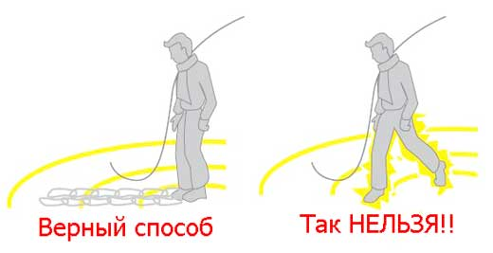
В некоторых ситуациях целесообразно перемещаться на одной ноге. Выбирать этот способ надо только при полной уверенности в адекватности своего состояния. Напуганный человек может потерять ориентацию и упасть на поверхность земли, что приведет к летальному исходу. Самый надежный способ – это перемещение «гусиным шагом». Не делайте резких движений, не ускоряйте шаг и не бегите. Действуйте спокойно и принимайте взвешенные решения.
При выходе стоит исключить вариант с шагом по спирали и в направлении другого кабеля. При соблюдении правил, у человека есть большие шансы покинуть опасную зону без последствий для здоровья, такие ситуации встречаются в 80% случаев.

Расчет шагового напряжения
Для расчета шагового напряжения необходимо знать особенности распределения тока в месте аварии. Электричество растекается в толще земли и кругами на ее поверхности. Для нахождения значения учитывается величина сопротивления грунта. Напряжение зависит от ряда факторов:
- расстояние между точками контактов;
- напряжение воздушной линии;
- мощность;
- состояние и удельное сопротивление грунта;
- состав почвы в опасной зоне.
При расчете шагового напряжения применяются средние величины. Сначала определяется короткое замыкание по формуле:
I_{CS}=U_{PHASE}/(R₀+R_{KONT})
где U_{PHASE} – это напряжение фазы;
R_{KONT} и R₀- величина сопротивления для электрического контура (заземления и растекания тока вместе аварии);
I_{CS} – это ток короткого замыкания в сети.
Длину шага принято считать за 0,8 метра. Для нахождения шагового напряжения применяют соотношение:
Где, р – сопротивление поверхности земли удельное;
х- расстояния от оголенного контура;
а – это длина шага.
В промышленных условиях расчетом показателей занимаются отдельные специалисты. Они периодически проводят замеры и находят средние значения для подведения итогов об уровне безопасности.

Как освободить человека?
Для спасения человека необходимо разорвать электрическую сеть – выключить автомат питания (линию) или рубильник. При отсутствии такой возможности обмотать руки сухой тканью, попытаться освободить человека от воздействия электрического тока с помощью деревянной палки.
Далее следуйте алгоритму действий:
- оттянуть тело в безопасную область;
- проверить пульс;
- проконтролировать реакцию зрачков на свет.
Убедитесь, что электрическая линия отключена от источника питания и выходите с опасной зоны.
Начните делать непрямой массаж сердца, легочную реанимацию и вызовите бригаду неотложной помощи. Если человек находится в сознании, поверните его на бок, так вы устраните риск попадания рвотных масс в дыхательные пути.

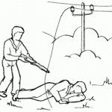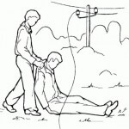

Методы снижения шагового напряжения на предприятиях
В промышленных условиях создаются правила безопасности и способы предупреждения аварийных ситуаций. Для разработки методов снижения шагового напряжения на предприятии необходимо выделить виды воздействия тока на человека:
- электрическое;
- термическое;
- биологическое.
Для предупреждения воздействия высоких температур специалисты работают в костюме с высоким уровнем защиты от тепла. Такая униформа имеет многослойную структуру и производится из особых синтетических материалов. Они не воспламеняются, защищают кровь и лимфу от перегрева.
Защищает костюм и от электрического воздействия, после превышения которого происходит разложение клеток крови. Для правильного подбора защитных средств стоит знать основные варианты прохождения тока через тело.
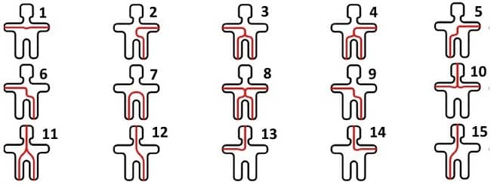

Угроза жизни возрастает, если на пути тока встречаются жизненно необходимые органы (сердце и мозг). Из схем можно сделать вывод, что чаще всего электричество начинает путь с руки, головы и ноги. Эти части тела больше всего нуждаются в защите при работе человека в экстремальных условиях. По технике безопасности работник не получает доступ к объекту без специальных средств и прохождения ряда инструктажей.
Причиной аварийной ситуации может стать несоблюдение правил безопасности и контроля за электрическим оборудованием на предприятии. Для предотвращения опасных ситуаций в промышленной сфере проводятся проверки и тестирования. Систематически контролируется изоляция проводов и кабелей, специалисты следят за сроками эксплуатации отдельных элементов системы.
Угроза жизни становится реальной при недостаточной компетентности работников. Незнание элементарных правил безопасности и пренебрежение средствами защиты, часто становится причиной трагедий. Для предупреждения аварийных ситуаций, на предприятиях проводятся целевые и повторные инструктажи, позволяющие сотрудникам повысить уровень квалификации. Вводные инструктажи предназначены для ознакомления специалистов с новым видом оборудования.
Специальные средства защиты на предприятии имеют срок годности. Руководство компании обязано следить за качеством и пригодностью таких вещей. Для повышения контроля за соблюдением правил и стандартов на предприятии создается комиссия по охране труда. Ее сотрудники проводят работы по ознакомлению работников с важной информацией, контролируют выполнение обязанностей и занимаются отчетами в сфере безопасности.
Современные технологии позволяют значительно снизить риск возникновения шагового напряжения. Некоторое оборудование имеет функцию автоматической блокировки при возникновении повреждений в электрической сети. Такие возможности позволяют значительно повысить уровень безопасности и снизить количество несчастных случаев на предприятии.
В комплексе методы снижения шагового напряжения дают отличные результаты. Автоматизированные предприятия, работающие с инновационным оборудованием, практически никогда не встречаются с аварийными ситуациями.
Сегодня средства защиты от электрического тока отличаются высокой эффективностью. При условии правильного использования спецодежды и следования правилам безопасности риск возникновения трагической ситуации значительно снижается. Контроль за всеми процессами в сфере электрики минимизирует шансы поражения током.

